《城市轨道交通线路与站场》课程教案
授课时间 | 11.11至11.15 | 授课章节 | 模块三  任务三
授课题目 | 竖曲线设计
授课类型 | 理论( √ ) 实践( )
教学目的  与要求 | 【教学目的】  - 了解竖曲线设计的必要性；  - 理解竖曲线设计规定；  - 了解竖曲线半径取值标准；  - 理解竖曲线几何要素计算；  - 理解竖曲线设计高程调整量；  - 培养对轨道交通的认可和热爱，培养城市轨道交通线路设计工程师的素养。  【教学要求】  - 通过图片、视频方式增加学生的学习兴趣，加深对概念原理的直观理解；  - 采用浅显易懂的语言及举例的方法将晦涩的理论讲解清楚。
教学重点 | 1.竖曲线设计的必要性；  2.竖曲线设计规定；  3.竖曲线半径取值标准；  4.竖曲线几何要素计算；  5.竖曲线设计高程的调整。
教学难点 | 竖曲线设计规定，设计高程的调整。
教学方法 | 讲授法
教具仪器 | 多媒体设备
教学设计 | 课堂教学5环节：  Ⅰ.复习提问+Ⅱ.引入课题  介绍上节课所做的工作留下的问题，引入竖曲线。  Ⅲ.讲授课题  - 竖曲线设计的必要性  - 竖曲线设置规定  - 竖曲线半径取值标准  - 竖曲线几何要素计算  - 竖曲线设计高程调整量  Ⅳ.总结归纳  适度总结  Ⅴ.课后作业  本节无
教 学 过 程
Ⅰ.复习提问+Ⅱ.引入课题  补充讲解设计线的知识点并引入竖曲线的问题  Ⅲ.课题讲授  - 竖曲线设计的必要性  若各坡段直接连成折线，列车通过变坡点时，车辆产生震动，局部竖向加速度增大，乘客舒适度降低。同时车钩会产生附加应力，并致使相邻车辆处在不同坡道上，可能导致车轮脱轨或相邻车辆脱钩，影响行车安全。  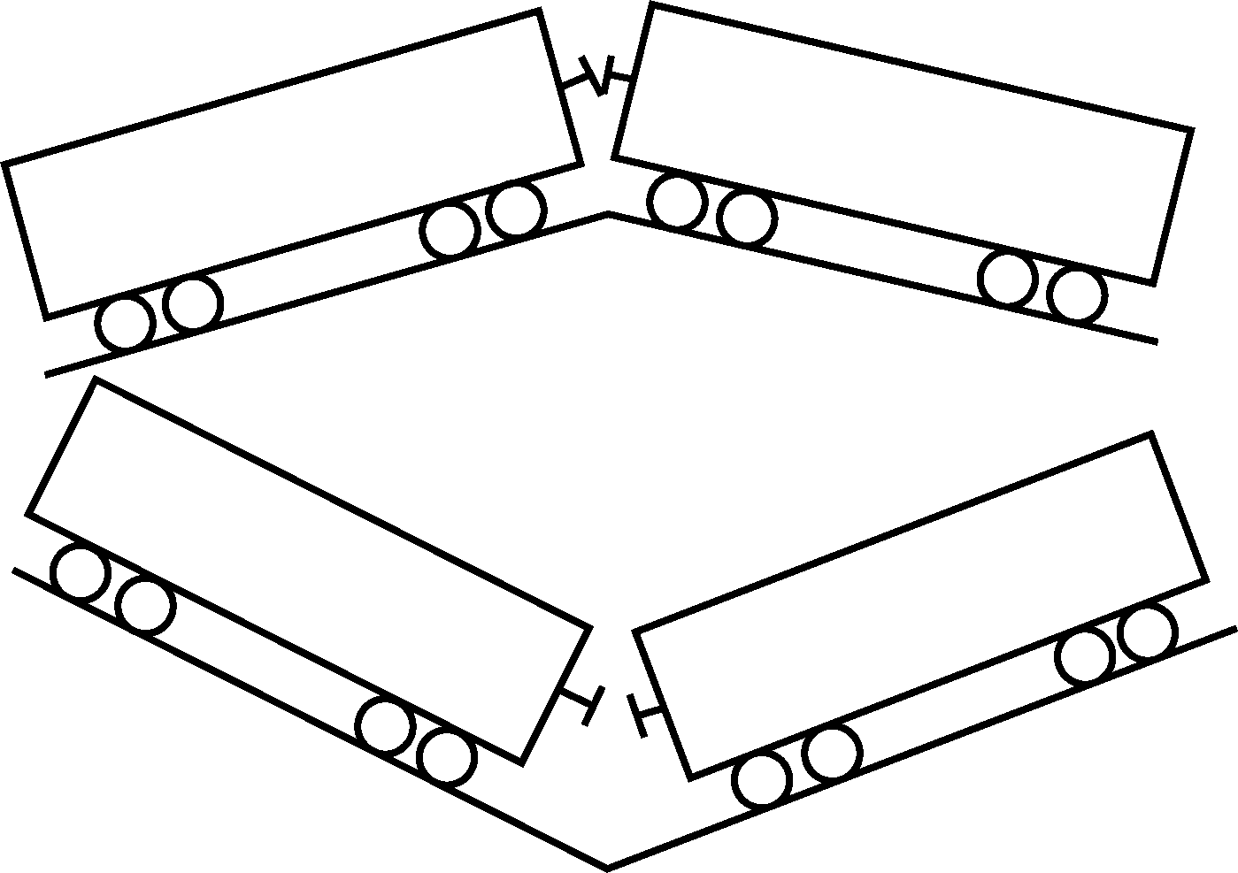  所以必须在变坡点处用竖曲线把折线断面平顺地连接起来，以保证列车运行安全、平顺和乘客舒适度。  我国城市轨道交通路线通常采用圆曲线形竖曲线。当变坡点在竖曲线上方时为凸形竖曲线，变坡点在竖曲线下方为凹形竖曲线。  - 竖曲线设置规定  - 需要设置竖曲线的最小坡度代数差  根据《地铁设计规范》，当两相邻坡段的坡度代数差等于或大于2‰时，应设置圆曲线形的竖曲线连接。当坡度差小于2‰时，变坡点处的纵距很小，无需在基础平面做出圆弧，在后期施工、养护时，轨道扣件可自动将连接处顺为圆弧。  - 竖曲线与平曲线的重叠问题  在有砟道床地段按曲线外轨单侧抬高超高，此时外轨高程以一定的超高顺坡变化，若此时与竖曲线重叠，竖曲线有凹有凸的部分可能与超高点的凹凸形态不符，此时立面轨顶超高顺坡与平面缓和曲线曲率渐变将形成复杂的空间曲线，施工中很难做成设计形状，运营中也难以保持。  故《地铁设计规范》规定竖曲线与缓和曲线或超高顺坡段在有砟道床地段不得重叠。一般通过控制竖曲线切线长度可以达到此目的，如图所示：  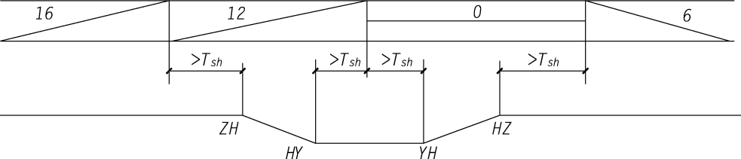  - 竖曲线位置与平曲线重合。此时，只有当变坡点大约取在平曲线曲中点QZ附近的整10m桩位置（也就是位于平曲线中间位置），同时控制竖曲线切线长度$T_{sh}$小于$\frac{L_{y}}{2}$，才能使平曲线中缓和曲线和竖曲线不重合。  - 变坡点的位置不在平曲线范围内。这种情况下，应当控制变坡点的位置距离ZH（或HZ）的距离大于竖曲线切线长度$T_{sh}$，即能保证竖曲线不与缓和曲线重合。  - 竖曲线不应与站台、道岔重叠  车站站台有效长度内需要车辆地板面和站台面保持一个等高度，以保证乘客上下车的安全。因此车站范围内不得设置竖曲线。道岔范围内，尖轨部分是移动轨，需要保持平直线状态，无法实施竖曲线。在道岔辙叉部分刚度较大，存在“有害空间”，是运行安全的敏感区，故道岔的尖轨和辙叉应位于同一平面上，不应设在竖曲线的曲面上。  为了保证竖曲线不与道岔重叠，变坡点与车站站坪端点的距离，不应小于竖曲线的切线长。  车站站台计算长度内和道岔范围内不得设置竖曲线，竖曲线离开道岔端部的距离不应小于5 m，以便作为铺轨等工程实践误差。  - 竖曲线不应设在明桥面上  在明桥（无砟桥）桥面上设置竖曲线时，其曲率要用木枕高度调整，每根木枕厚度都不同，若要按固定位置顺序铺设，会给后期施工、养护带来困难。为了保证竖曲线不设在明桥桥面上，变坡点距明桥桥面端点的距离不应小于竖曲线的切线长。  - 竖曲线半径取值标准  竖向加速度$α$属于舒适度的标准，与竖曲线半径R（m）与行车速度V（km/h）有关。具体计算公式为：  $$a=\frac{0.077V^{2}}{R}$$  从而：  $$R=\frac{0.077V^{2}}{a}$$  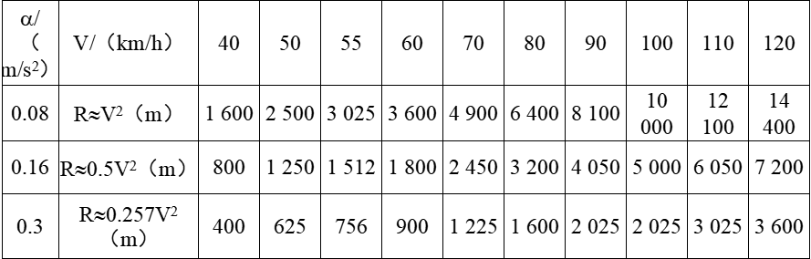  通过以上可以看出，竖曲线半径越大，则竖向加速度越小，也就意味着乘客舒适性越高。但是在实际应用中，应当注意到竖曲线半径对于坡段长度影响较大，对纵断面设计灵活性也有影响。  因为在实际工程设计中，地铁车站站距均在1.0～1.5 km之间，若竖曲线半径过大导致竖曲线太长，则难以保证竖曲线不与站台、道岔重叠。而且竖曲线太长对于纵断面设计线规避不良地质地段的灵活性也有限制，故竖曲线设计在满足乘客舒适性要求的前提下，半径不能太大。同时考虑到竖曲线半径大到一定程度时，养护维修很难达到其设置要求，故根据国外养护维修经验，最大竖曲线半径不宜大于40 000 m。  我国《地铁设计规范》规定竖曲线的半径不应小于表的规定:  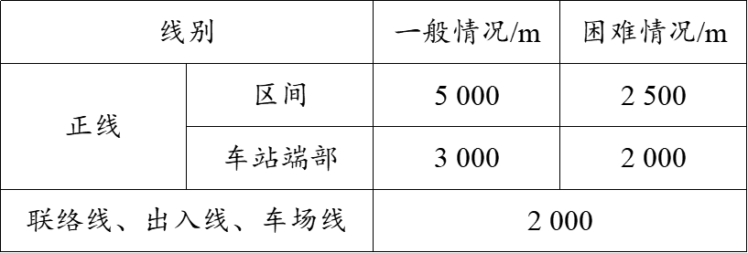  - 竖曲线几何要素计算  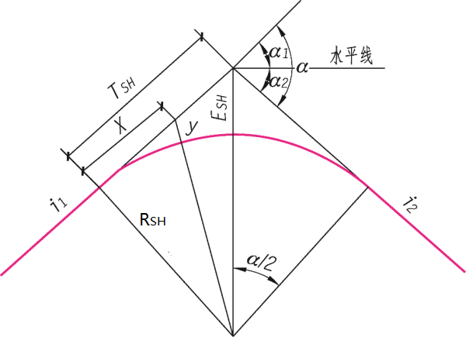  （1）表示转坡角，为前后坡坡度的代数差，即:  $$ω=i_{1}−i_{2}$$  当$ω$为正值时，竖曲线为凸形竖曲线；当$ω$为负值时，则为凹形竖曲线。  （2）竖曲线切线长度$T_{sh}$的计算公式为：  $$T_{sh}=R×tan(\frac{α}{2})≈R\frac{α}{2}=R\frac{\left|ω\right|}{2}=R\frac{\left|i_{1}−i_{2}\right|}{2}$$  （3）竖曲线长度的计算公式为：  $$L_{sh}≈2T_{sh}$$  （4）外矢距的计算公式为：  $$E_{sh}=\frac{T_{sh}^{2}}{2R}$$  5.竖曲线设计高程调整量  （1）变坡点处的线路实设高程，应根据变坡点的设计高程，减去或加上外矢距的高度。转坡角ω和竖曲线半径R越大，外矢距$E_{sh}$越大，也就意味着轨顶高程调整量越大。  （2）竖曲线范围内的线路实设高程H，对于竖曲线范围内的实设高程H，需要根据竖曲线上计算点的纵距y结合根据上一任务计算得出的设计高程h进行调整，具体公式为：  $$H=h±y$$  $$({y+R_{SH})}^{2}=x^{2}+R_{SH}^{2}$$  $$y^{2}+2yR_{SH}+{R_{SH}}^{2}=x^{2}+R_{SH}^{2}$$  $$y^{2}+2yR_{SH}=x^{2}$$  由于$y^{2}$值很小，舍弃，得：  $$2yR_{SH}≈x^{2}$$  解得：  $$y=\frac{x^{2}}{2R_{SH}}$$  凸形竖曲线取“-y”，凹形竖曲线取“+y”。  在实际施工过程中，当凸形竖曲线的外矢距$E_{sh}$较小并在道床允许减少的最小厚度范围以内时，可以通过适当减少道床厚度调整轨顶高程。凹形竖曲线也可以通过适当增加道床厚度调整轨面高程。  但是如果外矢距$E_{sh}$过大，则无法通过增减道床厚度来调整轨面高程，此时竖曲线范围内的地下线路隧道底板顶面及顶板底面、高架线路桥梁顶面或地面线路路肩处的高程均需考虑外矢距$E_{sh}$的影响进行设计。因此设计时，应当尽量减少转坡角$ω$，以简化隧道、桥梁结构设计的复杂性和提高行车平顺性。 |  |  | 教学备注
教学后记
- 每节小记
（周一上午1-2节，5-6班，理实一303）本节课内容较难，理解要求高。结合课件，通过手绘图的方式讲解，需要注意学生的理解情况和教学方式的调整。
1.1、教学设计是否合理？
我觉得教学应该没有问题，总体上是衔接流畅的。
1.2、教学目的是否客观？
客观
1.3、重点难点是否抓准？
本课没有明显的教学难点。
1.4、教学环节是否安排合适？
按照教材内容，有条不紊，循序渐进，整体合适。只是因为教材内容熟悉度不够，专业知识了解不够深，以及没有充分的休息，使得上课语言不流畅。
1.5、预习、自学；复习、提纲、导语、结束语、板书等设计是否恰当？
没有感觉明显地不恰当。
1.6、教学语言、教学手段方法、教学的应变、教学的效果等感觉如何？
教学语言较之前更加精炼。
教学手段在讲授法的基础上，应该多添加图文、音视频以降低理解的难度，提高学生的兴趣。在备课时应该注意，平时多学习，多向有经验的老师提问。讲“断链”学生提议有实际的图文资料，应该尽快采用。
教学的应变：由于课程的专业性及学生的特点，目前没有遇到逐个问题。鼓励学生思考提问。
- 学生信息反馈
（主要指学生的表情变化是否专注、注意力是否集中稳定、课堂气氛是否活跃、和谐，师生情感交流是否融洽正常，学生发言是否积极、教学效果是否满意。）
（周四下午7-8节，7-8班）在王宇新等同学的配合下，学生反应比较好，第二节课，学生也配合完成曲线图主点桩号计算的讲述，能顺利讲完，心情也会好一些。
- 评课意见
暂无。

